Android自定义控件View的探讨
jkbus
发表于 2015-6-1 10:34:17 浏览（10171）
本帖最后由 jkbus 于 2015-6-1 11:32 编辑
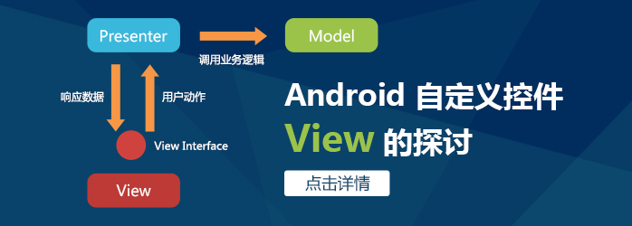

做过了一段时间的安卓开发都会接触到自定义控件，那么对于自定义控件大家都有什么样的看法呢？自定义控件他的优势是明显的，设计他的思想又有哪些呢？会用到什么模式呢？希望大家看了这个文章之后，可以发表自己对于自定义控件的看法和思想，这个帖就是为了跟大家交流而发。下面是我自己的一些看法，大侠们请指导！！！
自定义View:
在这里我们先来了解自定义控件view所需要的一些基础知识，以及常见做法。
自定义View类的构造方法
创建自定义控件的3种主要实现方式:

1）继承已有的控件来实现自定义控件
主要是当要实现的控件和已有的控件在很多方面比较类似, 通过对已有控件的扩展来满足要求。

2）通过继承一个布局文件实现自定义控件
一般来说做组合控件时可以通过这个方式来实现。
注意此时不用onDraw方法，在构造函数中通过inflater加载自定义控件的布局文件，再addView(view)，自定义控件的图形界面就加载进来了。
例如：
假设我已经有了一个布局的XML文件，里面有一个textview和一个imageview，那么在自定义view的构造方法里这样写就可以使用刚刚的布局XML啦。
[Java] 纯文本查看 复制代码
?
01  02  03  04  05  06  07  08  09  10  11  12  13  14  15 | public MyView(Context context, AttributeSet attrs) {  super(context, attrs);  // TODO Auto-generated constructor stub  LayoutInflater inflater=(LayoutInflater) context.getSystemService(Context.LAYOUT_INFLATER_SERVICE);  inflater.inflate(R.layout.myView, this);  imageView=(ImageView) findViewById(R.id.imageView1);  textView=(TextView)findViewById(R.id.textView1);  }

3）通过继承view类来实现自定义控件，使用GDI绘制出组件界面，一般无法通过上述两种方式来实现时用该方式。
自定义View增加属性的两种方法

1）在View类中定义。通过构造函数中引入的AttributeSet 去查找XML布局的属性名称，然后找到它对应引用的资源ID去找值。

在下面自定义了两个属性Text, Src。
布局文件：
[XML] 纯文本查看 复制代码
?
01  02  03  04  05  06  07  08  09  10  11  12  13  14  15  16  17  18  19  20  21  22  23  24  25  26  27 | <?xml version="1.0" encoding="utf-8"?>  <LinearLayout xmlns:android="http://schemas.android.com/apk/res/android"  android:layout_width="match_parent"  android:layout_height="match_parent"  android:orientation="vertical" >  <com.apkbus.MyView  android:id="@+id/myView1"  android:layout_width="wrap_content"  android:layout_height="wrap_content"  Text="@string/hello_world"  Src="@drawable/logo"/>  </LinearLayout>

属性Text, Src在自定义View类的构造方法中读取。
Java代码：
[Java] 纯文本查看 复制代码
?
01  02  03  04  05  06  07  08  09  10  11  12  13  14  15 | public MyView(Context context, AttributeSet attrs) {  super(context, attrs);  int resourceId = 0;  int textId = attrs.getAttributeResourceValue(null, "Text",0);  int srcId = attrs.getAttributeResourceValue(null, "Src", 0);  mtext = context.getResources().getText(textId).toString();  }

2）通过XML为View注册属性。与Android提供的标准属性写法一样。
例如：
需要自定义属性Text,Select和Src，先创建attrs.xml进行属性声明， 文件放在values目录下。
[XML] 纯文本查看 复制代码
?
01  02  03  04  05  06  07  08  09  10  11  12  13  14  15  16  17  18  19  20  21  22  23  24  25 | <?xml version="1.0" encoding="utf-8"?>  <resources>  <declare-styleable name="MyView">  <attr name="Text" format="reference|string"></attr>  <attr name="Select" >  <enum name="open" value="1"></enum>  <enum name="close" value="0"></enum>  </attr>  <attr name="Src" format="reference|integer"></attr>  </declare-styleable>  </resources>

在布局中使用这个自定义属性：

[XML] 纯文本查看 复制代码
?
01  02  03  04  05  06  07  08  09  10  11  12  13  14  15  16  17  18  19  20  21  22  23  24  25  26  27  28  29  30  31  32  33 | <LinearLayout xmlns:android="http://schemas.android.com/apk/res/android"  xmlns:myView="http://schemas.android.com/apk/res/com.apkbus.myview"  android:layout_width="match_parent"  android:layout_height="match_parent"  android:orientation="vertical"  >  <com.apkbus.MyView  android:id="@+id/myView1"  android:layout_width="wrap_content"  android:layout_height="wrap_content"  myView:Text="www.apkbug.com"  myView:Src="@drawable/img"  myView:Select="open">  </com.apkbus.MyView>  </LinearLayout>

说明：

在使用自定义布局的时候需要添加这样的一行在布局的开头位置
xmlns:myView="http://schemas.android.com/apk/res/com.apkbus.myview"

1、myView是自定义的一个命名空间，你可以取一个喜欢的名称。

2、"http://schemas.android.com/apk/res/com.apkbus.myview"这部分的字符串是由”http://schemas.android.com/apk/res/”和应用的包名”com.apkbus.myview”组成。

然后在自定义View类的构造方法中读取

[Java] 纯文本查看 复制代码
?
01  02  03  04  05  06  07  08  09  10  11  12  13  14  15  16  17 | public MyView(Context context, AttributeSet attrs) {  super(context, attrs);  String pkName = "http://schemas.android.com/apk/res/" + context.getPackageName();  int textId = attrs.getAttributeResourceValue(pkName , "Text",0);  int srcId = attrs.getAttributeResourceValue(pkName , "Src", 0);  int select = attrs.getAttributeIntValue(pkName, "select", 0);  mtext = context.getResources().getText(textId).toString();  }
自定义View的常用方法
onFinishInflate() 回调方法，当应用从XML加载该组件并用它构建界面之后调用的方法

onMeasure() 检测View组件及其子组件的大小

onLayout() 当该组件需要分配其子组件的位置、大小时

onSizeChange() 当该组件的大小被改变时

onDraw() 当组件将要绘制它的内容时

onKeyDown 当按下某个键盘时

onKeyUp 当松开某个键盘时

onTrackballEvent 当发生轨迹球事件时

onTouchEvent 当发生触屏事件时

onWindowFocusChanged(boolean) 当该组件得到、失去焦点时

onAtrrachedToWindow() 当把该组件放入到某个窗口时

onDetachedFromWindow() 当把该组件从某个窗口上分离时触发的方法

onWindowVisibilityChanged(int): 当包含该组件的窗口的可见性发生改变时触发的方法
View的设计理念：
看到这个小标题可能感觉好高端，都到了理念的层次了。其实跟“View的设计目的”这个标题是差不多意思的。
做了开发这么久了，我总结了大概这几个设计的目的。

1、重用性目的
为了可以在不同的模块、项目中重复使用而设计。

2、灵活性目的
自定义View可以方便的实现系统提供的控件所没有的功能，开发项目的时候灵活性大大增加。

3、解耦合目的
由于自定义控件是相对独立的，自然其与其他模块之间的耦合性也是比较低的。模块间解耦自然就不可或缺咯。

既然有了目的，那么怎么实现就成为以下命题了，在这里我想跟你们谈谈设计模式。
在前面大家已经了解了实现一个自定义View的基本方法，但是做起来估计也是蹑手蹑脚的，不知道该如何具体的实现，我把这种迷惘叫缺少指导思想。

这里的指导思想就是设计模式，业务逻辑代码应该放哪？UI代码应该放哪？数据存储代码又应该放哪？只有明确了上面三个问题才算是达到了自定义View的设计目的。
用在View设计的模式：
用在View上的设计模式是很多的，下面列举一些比较常用的模式供大家了解学习。

1、设配器模式
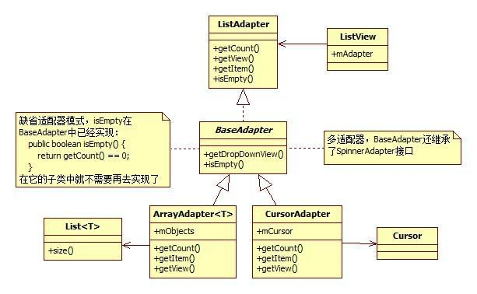

对于android开发者来说起，适配器模式简直太熟悉不过，有很多应用可以说是天天在直接或者间接的用到适配器模式，比如ListView。
ListView用于显示列表数据，但是作为列表数据集合有很多形式，有Array，有Cursor，我们需要对应的适配器作为桥梁，处理相应的数据（并能形成ListView所需要的视图）。
正是因为定义了这些适配器接口和适配器类，才能使我们的数据简单灵活而又正确的显示到了adapterview的实现类上。

目的：
适配器模式，把一个类的接口变换成客户端所期待的另一种接口，从而使原本不匹配而无法在一起工作的两个类能够在一起工作。
适配器模式分为类适配器模式和对象适配器模式。
关于类适配器模式，因为java的单继承，如果继承一个类，另外的则只能是接口，需要手动实现相应的方法。

2、组合模式
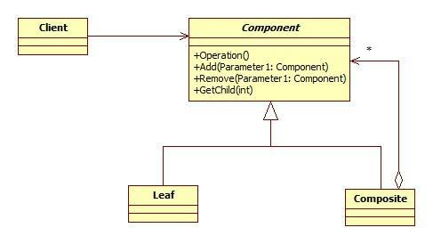

Android中对组合模式的应用，可谓是泛滥成粥，随处可见，那就是View和ViewGroup类的使用。在android UI设计，几乎所有的widget和布局类都依靠这两个类。
组合模式，Composite Pattern，是一个非常巧妙的模式。几乎所有的面向对象系统都应用到了组合模式。

目的：
将对象View和ViewGroup组合成树形结构以表示"部分-整体"的层次结构(View可以做为ViewGroup的一部分)。
组合模式使得用户对单个对象View和组合对象ViewGroup的使用具有一致性。

3、MVC模式

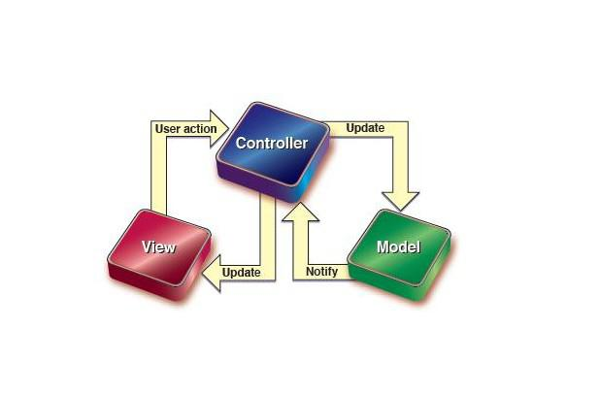

MVC是三个单词的缩写，分别为： 模型(Model),视图(View)和控制Controller)。 MVC模式的目的就是实现Web系统的职能分工。 Model层实现系统中的业务逻辑。 View层用于与用户的交互。 Controller层是Model与View之间沟通的桥梁，它可以分派用户的请求并选择恰当的视图以用于显示，同时它也可以解释用户的输入并将它们映射为模型层可执行的操作。

1) 视图层（View）：一般采用XML文件进行界面的描述，使用的时候可以非常方便的引入。当然，如何你对Android了解的比较的多了话，就一定可以想到在Android中也可以使用JavaScript+HTML等的方式作为View层，当然这里需要进行Java和JavaScript之间的通信，幸运的是，Android提供了它们之间非常方便的通信实现。

2) 控制层（Controller）：Android的控制层的重任通常落在了众多的Acitvity的肩上，这句话也就暗含了不要在Acitivity中写代码，要通过Activity交割Model业务逻辑层处理，这样做的另外一个原因是Android中的Acitivity的响应时间是5s，如果耗时的操作放在这里，程序就很容易被回收掉。

3) 模型层（Model）：对数据库的操作、对网络等的操作都应该在Model里面处理，当然对业务计算等操作也是必须放在的该层的。就是应用程序中二进制的数据。

4、MVP模式
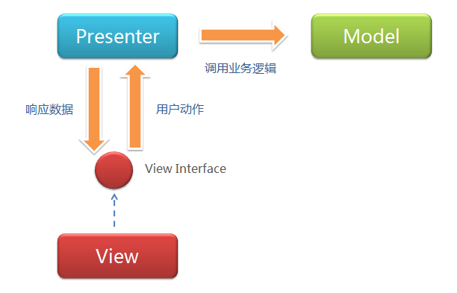

MVP 是从经典的模式MVC演变而来，它们的基本思想有相通的地方：Controller/Presenter负责逻辑的处理，Model提供数据，View负责显示。作为一种新的模式，MVP与MVC有着一个重大的区别：在MVP中View并不直接使用Model，它们之间的通信是通过Presenter (MVC中的Controller)来进行的，所有的交互都发生在Presenter内部，而在MVC中View会从直接Model中读取数据而不是通过 Controller。

在MVP模式里通常包含4个要素：

(1)View:负责绘制UI元素、与用户进行交互(在Android中体现为Activity);

(2)View interface:需要View实现的接口，View通过View interface与Presenter进行交互，降低耦合，方便进行单元测试;

(3)Model:负责存储、检索、操纵数据(有时也实现一个Model interface用来降低耦合);

(4)Presenter:作为View与Model交互的中间纽带，处理与用户交互的负责逻辑。
核心思想：
看了这么多模式，看到头都晕了，我都没耐性看咯。好啦，我来解说一下吧！

其实这么多的模式都有这样的一个核心思想，了解了这个思想之后这些模式不过是同一个思想的不同实现罢了。

1、物理分离
将处理业务逻辑、UI布局、数据存储的代码进行物理分离，分别放在不同的文件中。

2、外部调用
不同的层之间交互一定是通过调用层的开放方法来实现，比如逻辑层不会调用UI层（view类）的父类方法，而是调用其自定义方法。

3、低耦合
最后：
了解了这么多大家可能会感觉信息量太多一时还消化不了，在后面我会发帖跟大家聊聊MVP模式，请期待。

最后，希望大家广开金口，聊聊自己对自定义view的见解，或者对模式的理解。对于新手来说你们的经验是很珍贵的，希望大家可以分享，如果文章有错也希望可以指正。

最后的最后，如果大家发表了文章可以联系我，优秀的文章将被提升为精华，特别优秀的还可以被置顶哦

